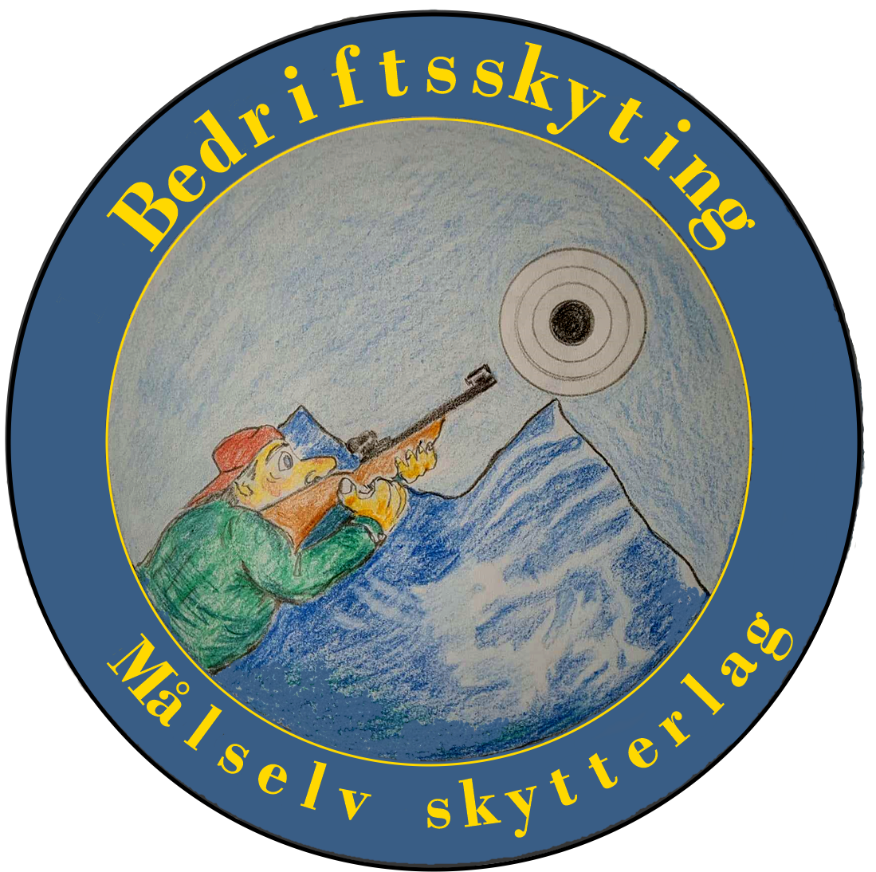**Bedriftsskyting 2024**

Målselv Skytterlag har gleden av å invitere bedrifter og militære avdelinger til årets Bedriftsskyting. Hiv dere med på vårt spennende opplegg som er god teambuilding og en passe høytidelig konkurranse.

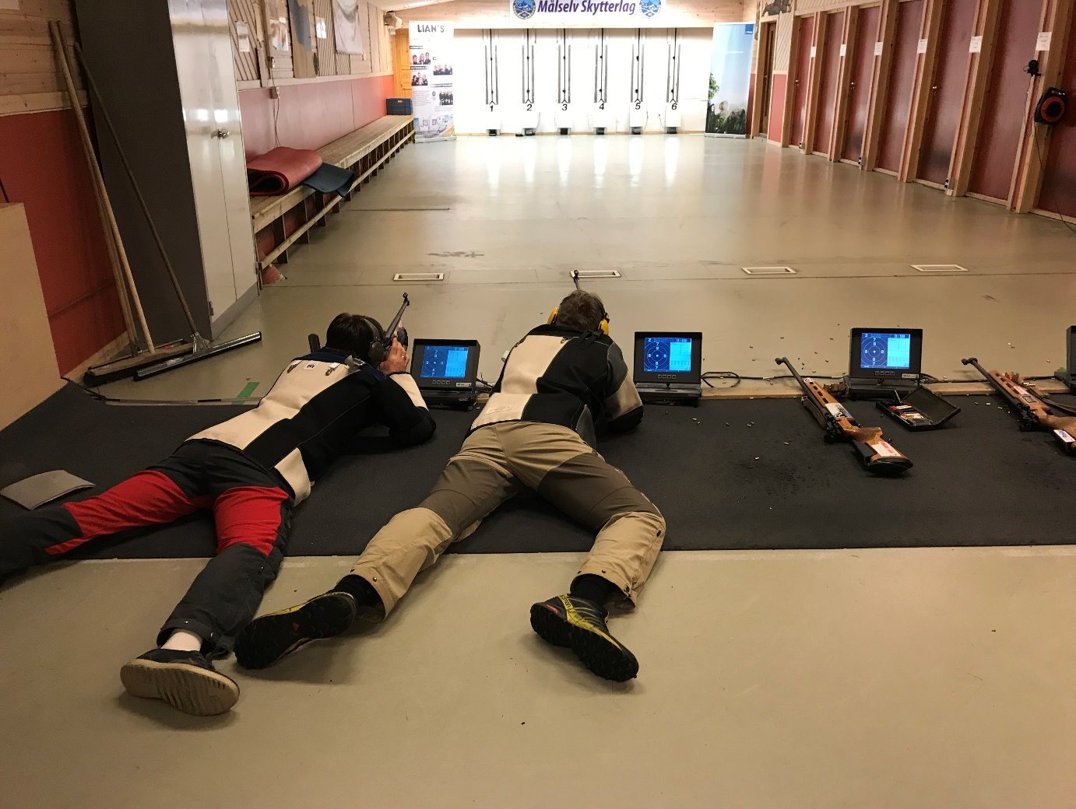Du trenger ikke å ha verken utstyr eller kunnskap om skyting for å være med. Skytinga foregår innendørs på vår arena på Sentralskytebanen, Bardufoss.

Vi kjører 5 innledende runder og topper det hele med en avsluttende finale. Første runde er onsdag 23. oktober, og vi holder på videre onsdagene utover.

Hvert lag består av 3 personer, og vi har plass til 18 lag i konkurransen. Dersom det kniper kan laget unntaksvis ha to personer, da må en av dere skyte 2 ganger. Inntil to personer pr lag kan være aktive skyttere.

All skyting foregår med rifle kaliber .22, på vår elektroniske 15-meter skytebane . Vi bruker liggende skytestilling (aktive skyttere må skyte knestående). Ca 25 skudd pr runde.

Hver innledende runde består av ulike tema, det er ikke alltid det er om å gjøre å bare treffe midt i skiva.

Resultater vises live på storskjerm og internett. Dvs at alle som ønsker det kan følge med fra sofa’n hjemme.

Vi har salg av kaffe og vafler underveis, så stemningen blir på topp!

Premierer til blant annet beste lag totalt, beste damelag og beste individuelle skyttere.

Påmeldingsfrist: 15. oktober. Se vedlagte påmeldingsark. Pris pr lag er kr 2800,- som inkluderer deltakelse og utstyr.

**Ta utfordringen og hiv dere med!**

**Påmeldingsskjema Bedriftsskyting 2024**

Send følgende opplysninger i en e-post til frodehanssen@hotmail.no

Lagets navn: ………………………..

Kontaktperson: ……………………..

e-post: ………………………………..

Fakturaadresse: …………………….

(For Forsvaret) Ansattnr: …………..

Ønske om skytetid:

* 1730 – 1900
* 1900 – 2030
* 2030 – 2200

(hver deltaker bruker ca 30 minutter på standplass)

**Påmeldingsfrist: 15. oktober.** Pris pr lag: kr 2800

Man kan selvsagt bruke den sammensetning av lag som man ønsker, flere bedrifter eller avdelinger kan f.eks slå seg sammen og danne et lag. Skyttersporten er for øvrig kjønnsnøytral, men vi oppfordrer gjerne til å stille rene damelag! (egen vandrepremie for disse)

Ved spørsmål, kontakt oss gjerne på e-post frodehanssen@hotmail.no eller telefon 91591444

Mer informasjon finner du på vår hjemmeside malselv-skytterlag.no  
Det er også opprettet en Facebook gruppe for alle deltakere med relevant informasjon (Bedriftsskyting, Målselv)

Dersom det skulle bli mer enn 18 lag påmeldt må vi dessverre redusere antall lag fra bedrifter eller militære avdelinger som har meldt på flere lag

**Førstemann til mølla velger skytetid først!**